Torsvag 20.-27.Juni 2012

Nachdem wir einige Anfangsschwierigkeiten bei der Anreise hatten, z.B. mussten unsere Flüge auf Grund ständiger Flugzeitänderungen durch Norwegian geändert werden, trafen
die „Flieger“ auf die bereits wartenden „Fahrer“ am Flughafen in Tromsö. Der Schlüssel für den Mazda 3 Kombi lag bei Sixt schon bereit (435,12€/Woche) und dann ging es ab nach
Hansnes. Vor der Fährüberfahrt wurden noch schnell die Vorräte aufgefüllt, dann waren die Autos wirklich voll.
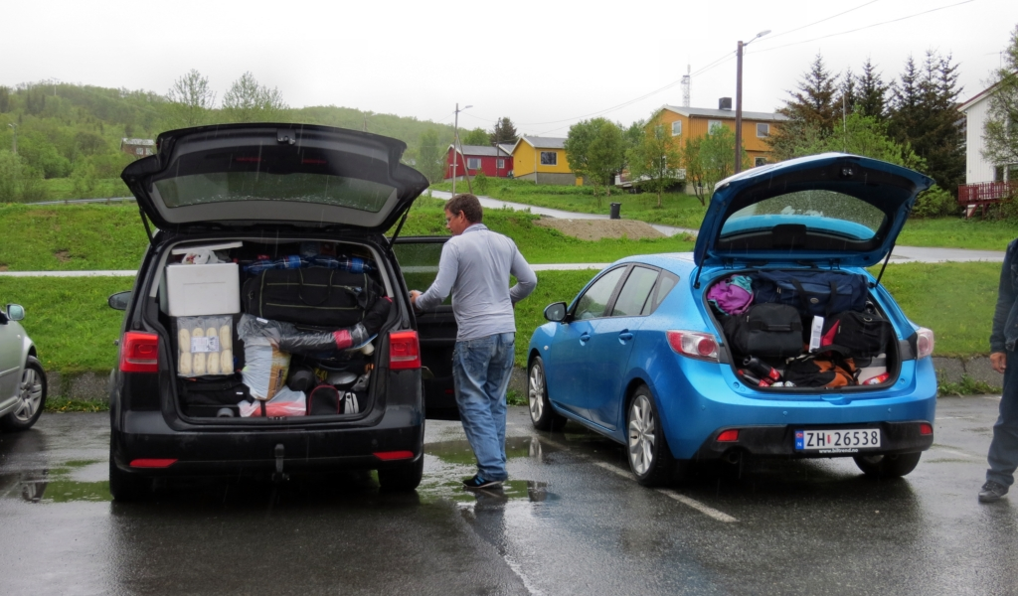
Da wir einige Jahre nicht mehr in Torsvag waren war die Freude bei unserer Ankunft doppelt groß. In aller Ruhe wurde das Quartier bezogen, die Boote übernommen und dann erst einmal geschlafen.
Der nächste Tag war noch ein wenig windig, so dass es erst einmal auf Küchendorsche im Fjord ging. Nebenbei gingen sehr schöne Schellfische und Seelachse, aber auch Steinbeißer und der erste Heilbutt (zu klein) an den Haken.
Als einen Exoten im Norden fing ich einen Pollack von 86cm. Leider hatte ich keine Kamera dabei.
Das Revier hatte nichts von seinem Reiz verloren. Beim Frühstück werden die Bootsbesatzungen zusammengestellt, so dass jeder seinem Lieblingsfisch nachstellen bzw. seine Toppstellen aufsuchen kann. Fast folgerichtig stellten sich auch die ersten Meterfische und zählbaren Heilbutts der Kamera.

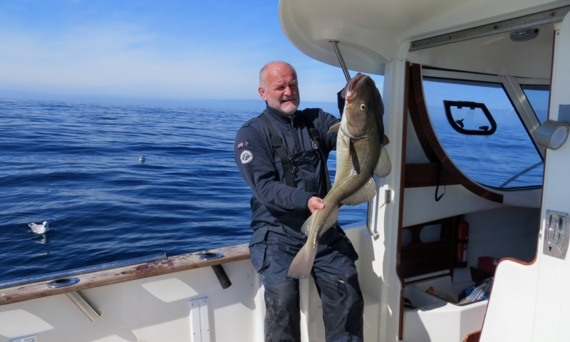
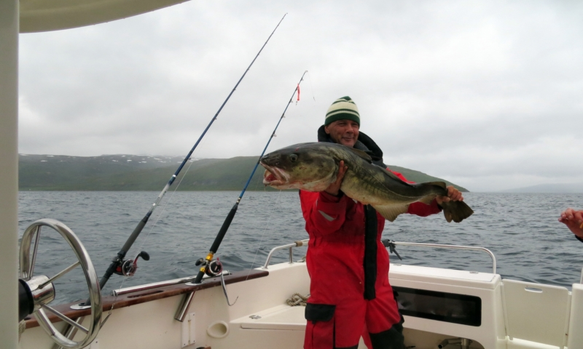
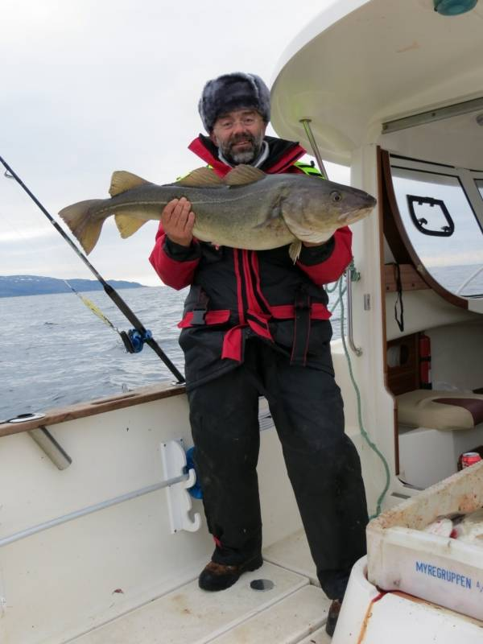
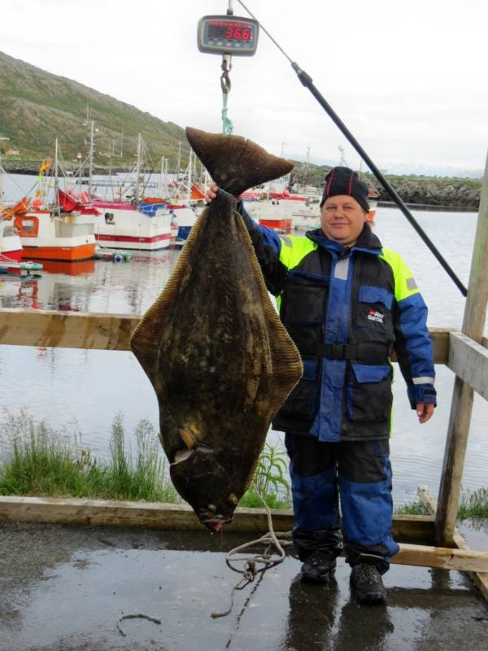
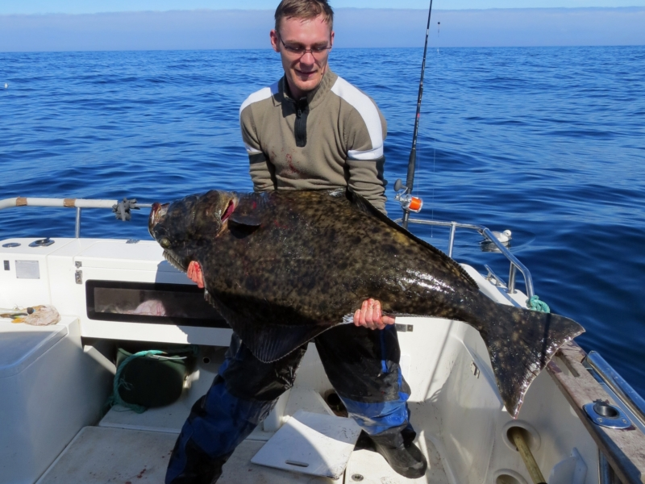

Für Sonntag hatten wir bei Stefan ein Quiding auf Rotbarsch gebucht. Zunächst gestaltete sich das Ganze etwas mühsam. Nach und nach besserte sich die Beißlaune der roten Gesellen und die Kisten füllten sich.
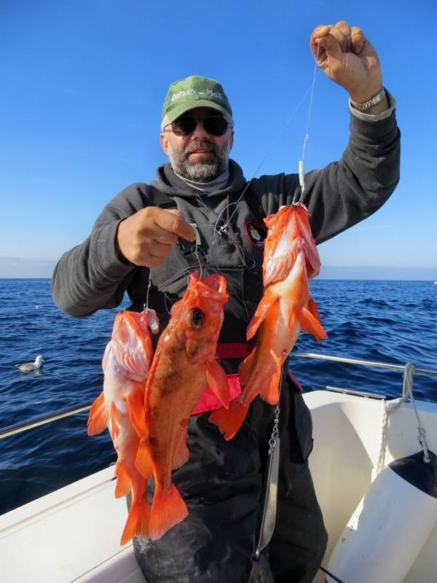
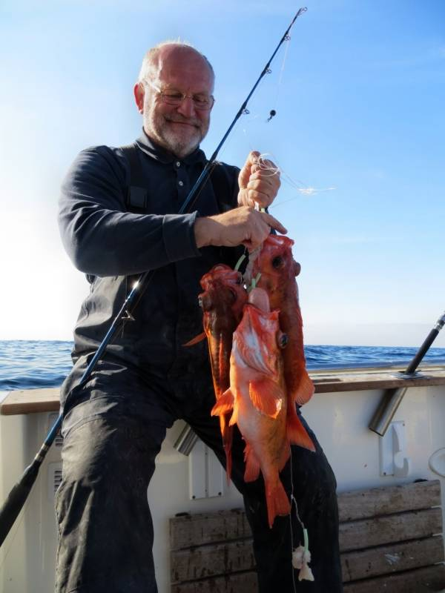

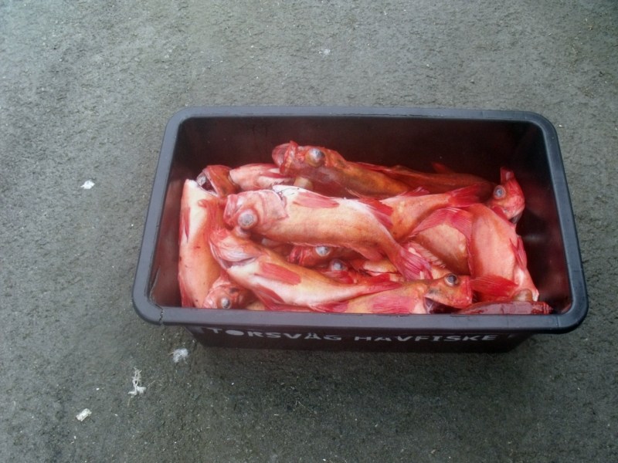

Für mich sollte dieser Tag noch eine Überraschung bereit halten. Seit Jahren fehlt mir noch ein Meterfisch. Die Metermarke sind bei Leng und Heilbutt geknackt, einen
Meterdorsch habe ich seit 2005 in jedem Angelurlaub im Norden gefangen. Nur der Köhler hatte bisher stets einen Bogen um meine Köder gemacht. Stefan war recht optimistisch, dass wir das auf der Rückfahrt vom Rotbarschangeln lösen könnten. Und tatsächlich sollte mir das Glück hold sein. Ein Fisch von 1,06m gab sich erst nach einem aufregenden Drill geschlagen.
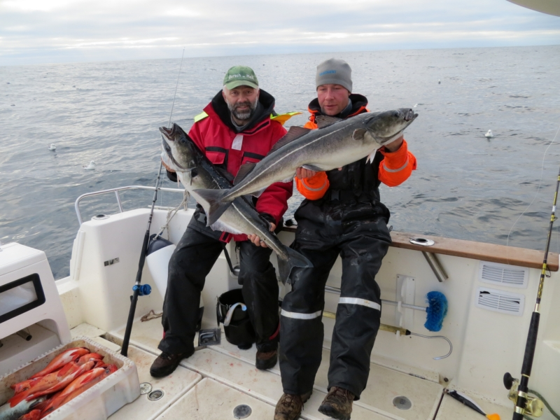
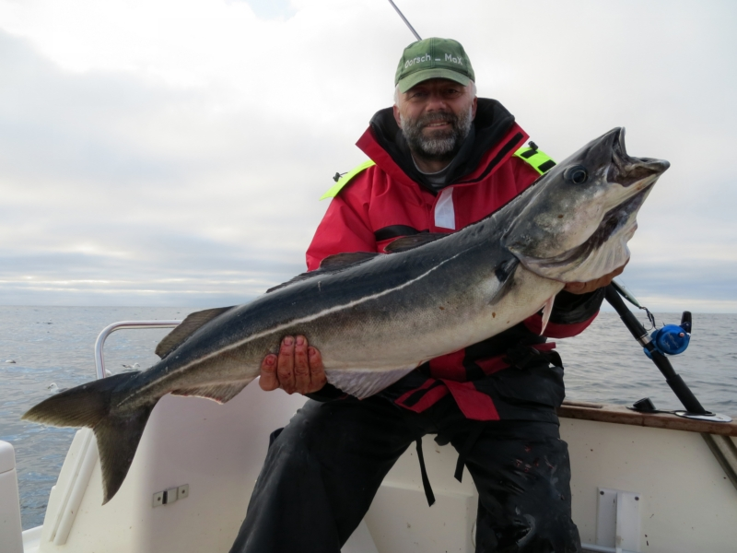

Die größte Überraschung gab es dann aber, wie schon so oft, am letzten Angeltag. Ein neuer Star am Köderhimmel, der die Angelwelt revolutionieren wird, wurde geboren. Dazu werde ich einen Extra-Thread eröffnen.

Hier noch ein Foto vom ganzen Team
